Введение

Для ведения флотационного процесса во флотационной машине должны обеспечиваться: необходимое перемешивание для поддержания минеральных частиц во взвешенном состоянии; необходимый для эффективного разделения частиц расход воздуха, его диспергирование на мелкие пузырьки и равномерное распределение пузырьков по объему камеры; создание на поверхности пульпы спокойной зоны ценообразования; подача питания и раздельная разгрузка пенного и камерного продуктов.
По способу перемешивания и аэрации пульпы большинство применяемых в настоящее время флотационных машин разделяются на: механические, в которых перемешивание пульпы и засасывание воздуха осуществляются импеллером; пневмомеханические, в которых перемешивание пульпы, осуществляется импеллером, а воздух подается от воздуходувки; пневматические, в которых перемешивание и аэрация пульпы осуществляются подачей сжатого воздуха. Возможны комбинации этих способов. Так, в некоторых машинах механического типа осуществляется дополнительная подача воздуха воздуходувкой.

1. Механические флотационные машины

Флотационная машина машиностроительного Завода им. Котлякова. Прототипом этой машины, как и многих других конструкций механических флотационных машин, является машина "Денвер-Фаренволд".
Аэратор машины завода им. Котлякова (рис. 1), состоящий из лопастного радиального импеллера и надымпеллерного диска, по устройству аналогичен низконапорному центробежному насосу, в котором роль турбинки выполняет импеллер. При вращении импеллера пульпа отбрасывается лопатками к его периферии, в результате чего в центральной зоне импеллера создается небольшое разрежение. Поэтому пульпа поступает на импеллер практически самотеком, ее дебит определяется высотой уровня в загрузочном устройстве и пропускной способностью питающего патрубка. Из-за того, что производительность импеллера по пульпе значительно больше поступающего на него потока пульпы, разрежение полностью не компенсируется и в полость импеллера через центральную трубу засасывается воздух. Воздух увлекается пульпой и концентрируется в областях пониженного давления за лопатками вращающегося импеллера, образуя воздушные полости. В хвостовой части полостей на границе с жидкостью возникают вихри, отрывающие от полостей пузырьки воздуха, которые вместе с пульпой выбрасываются в камеру.

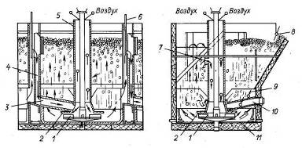

Рис.1 Флотационная машина завода им. Кирова. 1 – импеллер; 2 – надымпеллерный диск; 3 – питающая труба; 4 – карман; 5 – центральная труба; 6 – шибер для регулирования уровня пульпы; 7 – циркуляционные отверстия; 8 – пеногон; 9 – радиальные успокоительные ребра; 10 – труба для промпродукта; 11 – корпус камеры

Четыре радиальных ребра в камере машины устраняют завихрения пульпы и способствуют образованию спокойного пенного зеркала. Съем пены односторонний и осуществляется пеногоном с жестко закрепленными лопатками.
Флотационная машина машиностроительного завода им. Котлякова при работе на грубоизмельченных пульпах не забивается песками, так как питание поступает на импеллер сверху. Надымпеллерный диск предохраняет импеллер от заиливания при остановках машины и ее можно пускать в работу, не выпуская пульпу из камер.
Машина состоит из всасывающих камер. Каждая такая камера имеет питающий патрубок и разгрузочный карман, снабженный шибером для регулирования уровня пульпы в камере. Промежуточные продукты, возвращаемые в процесс, могут подаваться в любую камеру через специально устанавливаемый для этой цели патрубок.
Флотационная машина "Механобр" состоит из камер квадратного сечения со шпицкастеном. Импеллер машины "Механобр" представляет собой вогнутый диск с шестью радиальными лопатками. Статор состоит, из диска с отверстиями и лопаток, установленных под углом 60° к радиусу по направлению вектора абсолютной скорости выхода пульпы с импеллера. Центральная труба в нижней части заканчивается расширением, называемым надымпеллерным стаканом. Надымпеллерный стакан имеет регулируемое отверстие. Это отверстие, так же как и отверстия в статоре, предназначено для подачи на импеллер циркуляционного потока пульпы.
Наличие статора с косо поставленными лопатками и подача на импеллер циркуляционного потока пульпы являются отличительными особенностями машины "Механобр" по сравнению с машиной завода им. Котлякова. Эти особенности позволяют увеличить расход засасываемого воздуха в 1,5—2 раза при том же расходе энергии на камеру.
Расход воздуха существенно зависит от потока пульпы, подаваемой на импеллер. Для каждого номера машины существуют оптимальные потоки пульпы, обеспечивающие максимальный расход засасьшаемого воздуха. Эти потоки пульпы для машин ФМ 1,2, ФМ 3,2 и ФМ 6,3 составляют соответственно 2-3, 5—7, 7-12 м³/мин. Статор и подача на импеллер оптимального потока пульпы обеспечивают поступление в машины "Механобр" всех размеров, включая машину ФМ 6,3 глубиной 1200 мм, 1 м³/мин воздуха на 1 м³ вместимости камеры без использования воздуходувки. При этом радиальный зазор между импеллером и лопатками статора должен составлять 5—8 мм, а осевой зазор между лопатками импеллера и статором - 6-10 мм. Увеличение радиального и осевого зазоров приводит к снижению расхода засасываемого воздуха.
Импеллер и статор гуммируются износостойкой резиной. Приводной механизм и импеллер со статором собраны в единый блок, что позволяет быстро заменять изношенные импеллер и статор.
Для создания спокойной зоны ценообразования в последней конструкции машин "Механобр" предусмотрена установка успокоителя, состоящего из радиальных Г-образных пластин, расположенных вокруг статора и крепящихся ко дну камеры. Для направления пены к сливному порогу задняя стенка камеры в верхней части выполнена в виде плавной кривой. Съем пены в машине осуществляется пеногоном.

Таблица 1. Технические характеристики флотационных машин “Механобр”
Параметры | ФМ 0,2 | ФМ 0,4 | ФМ 1,2 | ФМ 3,2 | ФМ 6,3
Размеры камеры, мм  Вместимость камеры, м³  Диаметр импеллера, мм  Частота вращения импеллера, мин⁻¹  Окружная скорость импеллера , м/с  Производительность по потоку пульпы, м³/мин  Установочная мощность электродвигателя на одну камеру, кВт  Мощность, потребляемая электродвигателем одной камеры для руды плотностью 2700 кг/м³ в пульпе с содержанием твердого 30 %, кВт  Расход засасываемого воздуха на камеру, м³/мин  Площадь пола, занимаемая одной камерой машины (без карманов и пенных желобов) | 500х500х  х500  0,14  200  700  7,3  До 0,25  1,1  1  0,2  0,58 | 700х700х  х700  0,38  300  460  7,2  До 0,6  2,2  2  0,4  0,85 | 1100х1100х  х110  1,35  500  300  7,8  1,5-2,5  5,5  4,5  1  2,1 | 1750х1750х  х1750  3,2  600  280(320)  8,8 (10,1)  3,5-6,0  11(13)  9  3  3,2 | 2200х2200х  х2200  6,3  750  240(275)  9,4(10,8)  7-12  22(30)  20  6  6,5

Машина "Механобр" собирается из двухкамерных секций и может состоять из одних всасывающих камер или звеньев, включающих всасывающую и одну или несколько прямоточных камер. Пульпа поступает самотеком из приемного кармана машины (или из промежуточного кармана) через питающий патрубок на импеллер всасывающей камеры и проходит по машине через отверстия в межкамерных перегородках.
Разгрузка пульпы из последней прямоточной камеры «звена осуществляется через карман, снабженный шибером для регулирования уровня пульпы в звене и песковой заслонкой для регулирования ширины отверстия, через которое загружается крупнозернистый материал. Шибер приводится в движение от электродвигателя. Промежуточные продукты могут поступать в любую камеру самотеком через специально устанавливаемый для этой цели патрубок.
Технические характеристики флотационных машин "Механобр" приведены в табл. 1. Для каждого номера машины целесообразно выбирать максимальные потоки питания, указанные в табл. 1, для снижения вредного влияния продольного перемешивания. Подача на импеллер таких потоков пульпы обеспечивает также максимальный расход засасываемого воздуха.
Таким образом, при работе на максимальных потоках пульпы в машинах "Механобр" достигается наиболее высокая скорость флотации. При подаче в машину максимальных потоков пульпы во всасывающих камерах отверстия в статоре и надымпеллерном стакане должны быть закрыты. При меньших потоках питания отверстия в диске статора должны быть открыты, чтобы общий поток, поступающий на импеллер, был постоянен. В прямоточных камерах эти потоки на импеллер обеспечиваются открытием отверстий в диске статора и надымпеллерном стакане и не зависят от подачи питания в машину.
Флотационная машина "Механобр" — первая в мире механическая машина с камерами большой вместимости (6,3 м^{э}) и одним импеллером в камере.
Флотационные машины "Механобр" установлены на фабриках разной производительности, перерабатывающих различные руды.
Флотационная машина "Денвер Суб-А", выпускаемая фирмой "Денвер" (США), создана на основе машины "Денвер — Фа-ренволд". Вместо надымпеллерного диска в машине "Денвер Суб—А" установлен статор — диск с радиальными лопатками. Статор увеличивает аэрацию и улучшает распределение воздуха в камере. Эти выемки служат для направления выбрасываемой импеллером пульповоздушной смеси к центральной трубе и обеспечивают более равномерное распределение воздуха в камере.
Импеллер представляет собой диск с шестью лопатками, выступающими за края диска. Импеллер и статор гуммированы износостойкой резиной. В тех случаях, когда в качестве реагентов применяются масла, керосин или жирные кислоты, импеллер и статор гуммируются неопреном.
Воздух во флотационные машины "Денвер Суб-А" засасывается из атмосферы и подается от воздуходувки. Расход поступающего воздуха в машины всех размеров составляет 1,25 м³/мин на 1 м³ вместимости камеры. Машина "Денвер Суб-А" состоит из всасывающих камер и выпускается с одно- или двусторонним съемом пены. Пена удаляется пеногоном. Технические характеристики машин "Денвер Суб-А" приведены в табл. Ш.8. В настоящее время флотационные машины этого типа в основном применяются в перечистных операциях и при разделении коллективных концентратов, так как обеспечивают возврат пром-продуктов без применения насосов.

Таблица 2. Технические характеристики флотационных машин “Денвер Суб- А”
№ машины | Размеры камеры, мм | Вместимость камеры, м³ | Диаметр импеллера, мм | Окружная скорость импеллера, м/с | Установочная мощность электродвигателя на одну камеру, кВт
8  15  18  24  30  180  300  500 | 483х406х406  711х610х762  914х813х864  1220х1092х1016  1575х1422х1220  1981х1829х1626  2235х2235х1829  2845х2692х1981 | 0,08  0,34  0,68  1,42  2,38  5,09  8,49  14,16 | 203  280  406  558  685  -  -  - | 9,15  9,15  9,15  6,1  6,1  6,1  6,1  6,1 | 1,1  2,2  3,7  5,5  7,4  14,7  22,1  29,4
Флотационная машина "Вемко", выпускаемая фирмой "Вемко" (США), состоит из квадратных или прямоугольных камер, имеющих в нижней части по ширине трапецеидальное сечение (рис. 2)
Разработанный фирмой в 1967-68 гг. аэратор, состоящий из цельнолитых ротора и статора, получил название "1 + 1" (см. рис.2,б)
Звездообразный ротор имеет 6—10 радиальных лопаток, заканчивающихся трапецеидальным утолщением. Статор выполнен в виде цилиндра с овальными отверстиями, между которыми с внутренней стороны расположены полуцилиндрические ребра. Ротор и статор целиком изготовлены из резины. Между ротором и статором имеется большой зазор, который для машин № 120 (вместимость камеры 8,49 м³), например, составляет 180 мм.
При вращении ротора из атмосферы через центральную трубу засасывается воздух, а снизу — пульпа. Воздух и пульпа смешиваются в полости ротора, и пульповоздушная смесь выбрасывается через отверстия статора в камеру в радиальном (а не тангенциальном) направлении, так как благодаря большому зазору турбулентные потоки в значительной степени гасятся в пространстве между ротором и статором. Радиальный выброс аэрированной пульпы способствует более равномерному распределению воздушных пузырьков по объему камеры.

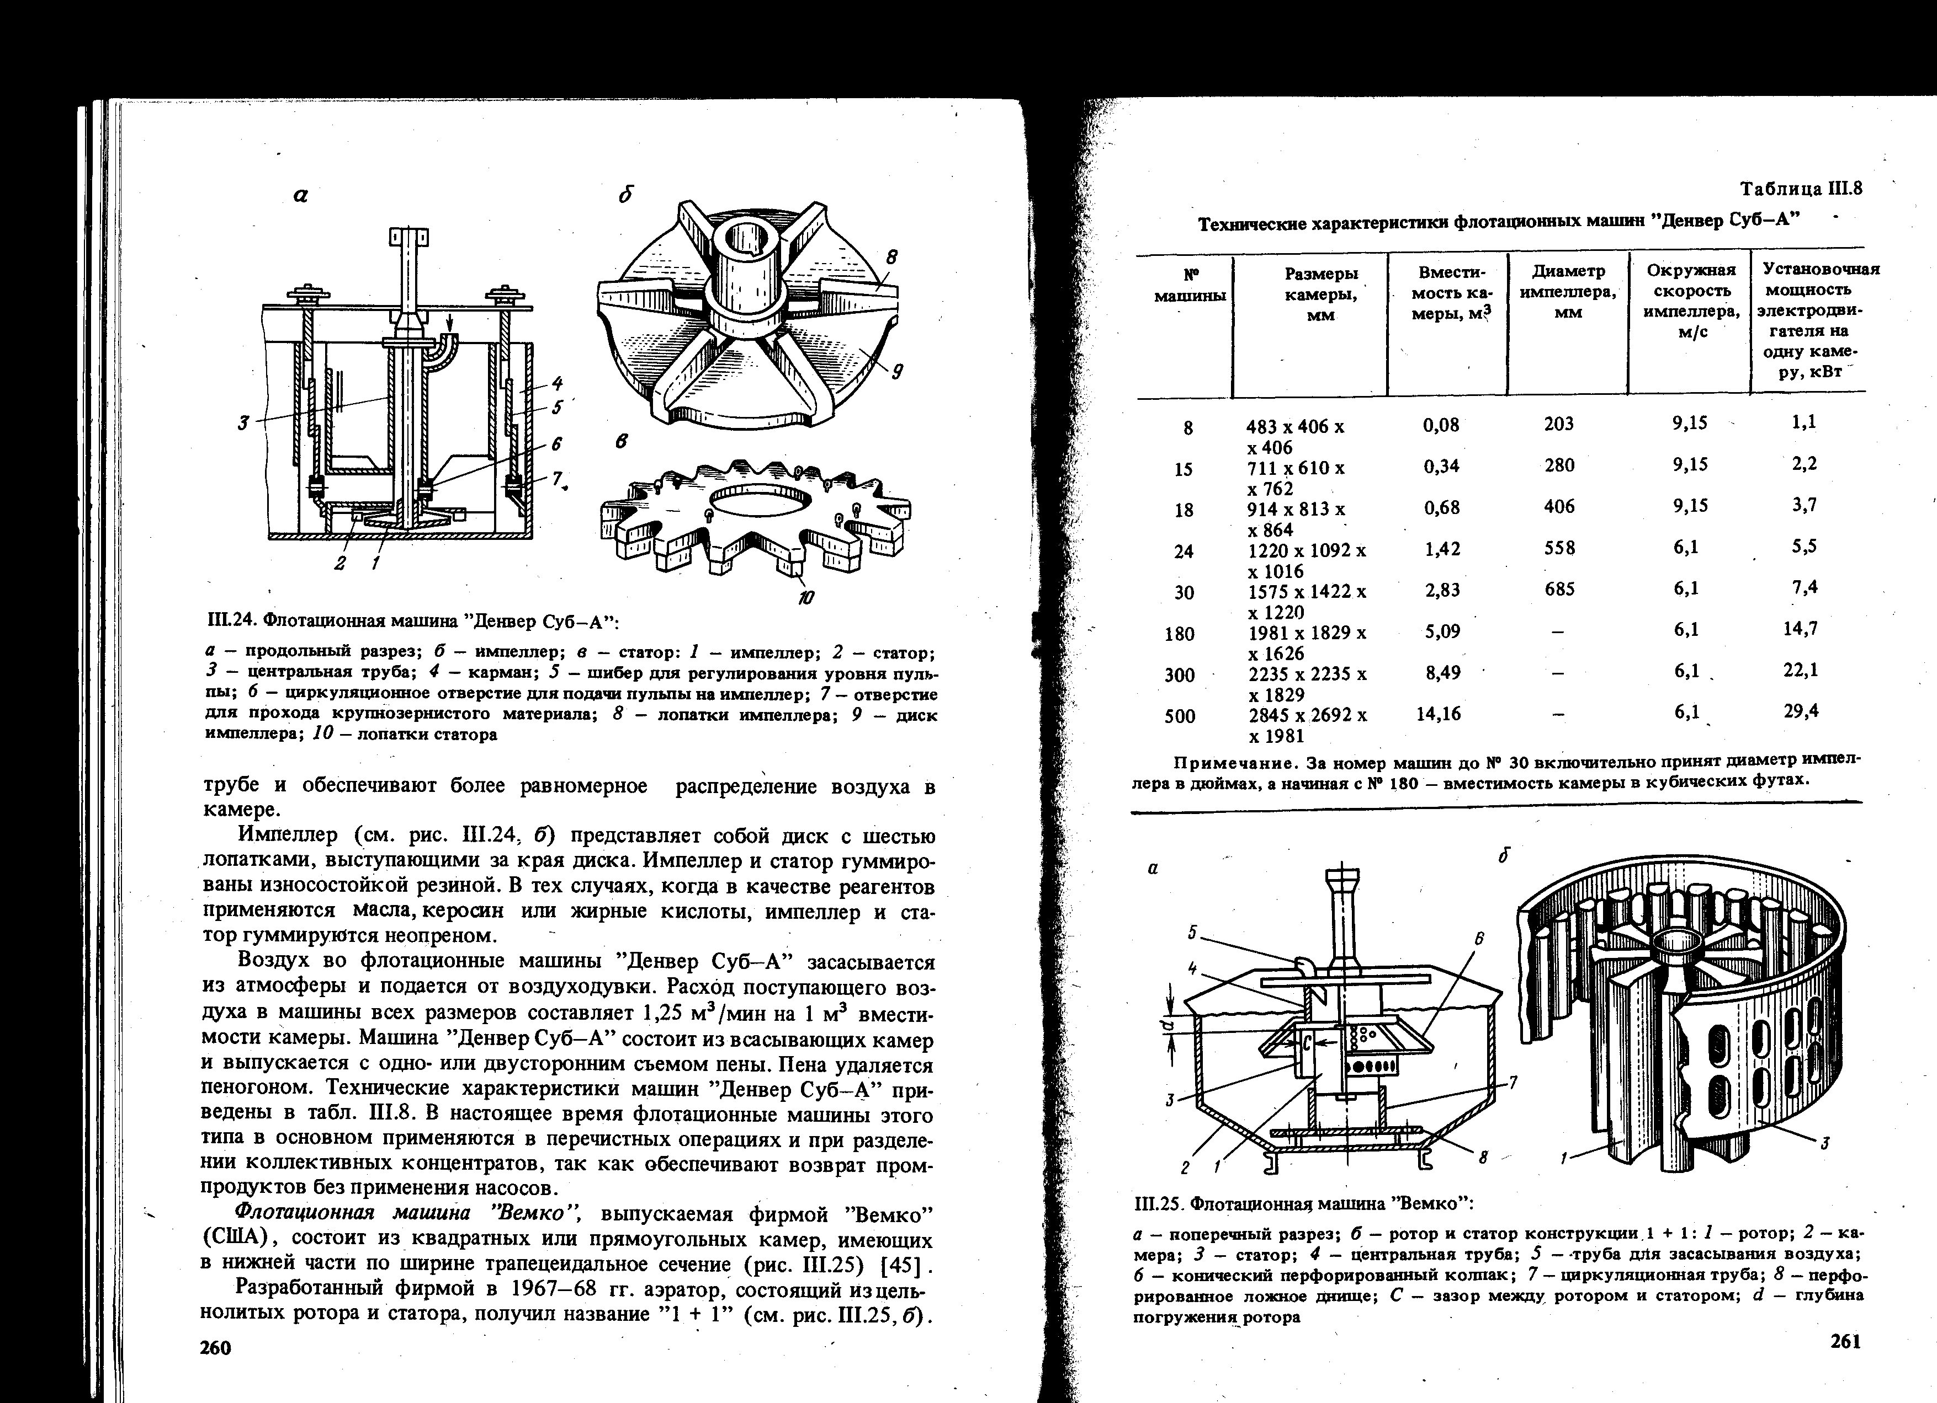

Рис. 2. Флотационная машина "Вемко": а — поперечный разрез; б — ротор и статор конструкции. 1 + 1: 1- ротор; 2 - камера; 3 - статор; 4 - центральная труба; 5 -труба для засасывания воздуха; 6 - конический перфорированный колпак; 7 - циркуляционная труба; 8 - перфорированное ложное днище; С — зазор между ротором и статором; d — глубина погружения ротора

Для создания на поверхности пульпы спокойной зоны пенообразования на центральной трубе установлен конический перфорированный колпак.
В камерах вместимостью 2,83 м³ и более для усиления циркуляции пульпы установлено ложное дно, не доходящее до стенок камеры, с циркуляционной трубой. Пульпа, выброшенная ротором к стенкам камеры, проходит между настоящим и ложным дном и через циркуляционную трубу засасывается ротором вверх. Такая циркуляция препятствует осаждению материала на дне камеры, что позволяет увеличить глубину камеры с 686 (№ 66) до 2667 мм (№ 190). При этом расстояние от поверхности пульпы до верхней кромки ротора в камерах большей глубины по сравнению с мелкими камерами изменяется незначительно.
Так, для камеры вместимостью 28,32 м³ (№164) глубина погружения ротора составляет в стандартных условиях всего 250 мм. Малая глубина погружения ротора обеспечивает засасывание в машину значительных объемов воздуха. Фирма указывает, что максимальный расход воздуха составляет для машин всех размеров 1 м³/мин на 1 м³ вместимости камеры. Номинальный расход воздуха для больших номеров машин приблизительно равен 0,5 (№ 120), 0,5 (№ 144) и 0,4 м³/мин на 1 м³ вместимости камеры (№№ 164, 190), что соответственно составляет 0,8—1 м³ /мин на 1 м² сечения камеры.
Съем пены в машинах "Вемко" обычно двусторонний и осуществляется самотеком, однако при необходимости для удаления пены используется пеногон. Машина состоит из отдельных прямоточных звеньев, устанавливаемых каскадно.
Наибольшее число камер в звене равно шести для машин до № 120 включительно, пяти — для машин № 144 и четырем — для машин №№ 164, 190. Звенья машины соединяют посредством промежуточных карманов. В конце машины устанавливается разгрузочный карман. Регулирование уровня пульпы в промежуточных и разгрузочных карманах может быть ручным и автоматическим. Пульпа поступает в машину самотеком через приемный карман, перетекает из камеры в камеру через отверстия в межкамерных перегородках и промежуточных карманах и выпускается через разгрузочный карман. Реагенты и промпродукты могут подаваться в приемный и промежуточные карманы. Промпродукты подаются насосами.
Технические характеристики машин "Вемко" приведены в табл. 3.
В последние годы фирма "Вемко" разработала конструкцию машины, в которой вместо воздуха используется азот. Машина получила название "Инертный газ". Необходимость разработки была вызвана применением на ряде фабрик при разделении медно-молибденового концентрата азота вместо воздуха с целью снижения расхода подавителя сульфидов меди — гидросульфида натрия.
В основе конструкции машины "Инертный газ" лежит стандартная машина "Вемко". Она состоит из ряда камер, собранных в единую установку. Камеры и желоба герметизированы, над ними имеется замкнутое пространство. В начальный момент в машину из атмосферы засасывается воздух. В пульпе кислород, содержащийся в воздухе, расходуется на окисление гидросульфида натрия, а оставшийся почти чистый азот используется в качестве флотационного газа. Частично азот выделяется из пульпы при разрушении пены и собирается в замкнутом пространстве над машиной, частично уходит с пенным и камерным продуктами.
Для извлечения азота из камерного продукта последняя камера машины превращена в камеру дегазации. В ней вместо блока "Вемко" смонтирован корабельный винт. Частота вращения винта обеспечивает только взвешивание частиц и позволяет пузырькам азота выделиться из пульпы и собраться в замкнутом пространстве над машиной. Для извлечения азота из пенного продукта последний поступает в буферный чан, а оттуда в дегазатор.
В дегазаторе под действием центробежной силы и вакуума из пенного продукта выделяется азот, направляемый в замкнутое пространство под машиной, а обезгаженный концентрат через буферный чан идет на дальнейшие операции. Собранный в замкнутом пространстве азот вновь засасывается в пульпу и таким образом многократно используется для флотации.
Машина "Инертный газ" производит азот из воздуха, ей не требуются специальные источники азота. Применение машины № 66 на фабрике Твин—Бьютте в основной молибденовой флотации позволило уменьшить расход подавителя на 68 %.
Флотационные машины "Вемко" применяются при обогащении медных, медно-молибденовых, свинцово-цинковых, полиметаллических, железных, фосфатных и других руд на обогатительных фабриках многих стран. Машины больших размеров установлены на ряде зарубежных предприятий, реконструированных и построенных в последние годы: "Чайно", "Пима", "Магна" и "Артур" (США), "Квеста" (Канада), "Эль-Тениенте" и "Чукикамата" (Чили) , "Кобриза" (Перу) и др.

Таблица 3. Технические характеристики флотационных машин “Вемко”
№ машины | Размеры камеры, мм | Вместимость камеры, м³ | Диаметр ротора, мм | Окружная скорость ротора, м/с | Установочная мощность электродвигателя на одну камеру, кВт
18  28  36  44  56  66  66Д  84  120  144  164  190 | 305х457х254  457х711х305  914х914х406  1118х1118х508  1422х1422х610  1676х1676х686  1524х1676х1194  1600х2134х1346  2286х3048х1346  2743х3658х1600  3023х4166х2362  3556х4826х2667 | 0,03  0,09  0,31  0,59  1,13  1,7  2,83  4,25  8,49  14,16  28,32  42,48 | 89  140  178  216  279  324  406  406  559  660  762  889 | 4,6  5,1  5,3  5,6  6,2  6,4  5,7  6,6  6,4  6,6  7,4  7,7 | 0,4  0,7-1,1  2,2  3,7  5,5  7,4  11,0  11,0  18,4-22,1  22,1-29,4  44,2-55,2  73,6-92,0

2. Пневмомеханические флотационные машины

Отличительной особенностью пневмомеханических флотационных машин является то, что в этих машинах импеллер вращается с частотой, необходимой для поддержания частиц во взвешенном состоянии и тонкого диспергирования воздуха, а воздух подается в машину от воздуходувки, что позволяет по сравнению с механическими флотационными машинами обеспечить постоянный расход воздуха в машине независимо от износа аэраторов и осуществить регулирование расхода воздуха по фронту флотации.
Флотационная пневмомеханическая машина ФПМ имеет квадратные камеры, в каждой из которых расположен аэратор.
В машинах с камерами вместимостью 3,2; 6,3 и 8,5 м³ аэратор представляет собой перевернутый усеченный конус с отверстием по нижнему сечению конуса (рис. 3). Основанием конуса служит диск, выступающий за края конуса. На внешней поверхности конуса расположены нарифления в виде усеченного конуса. Основаниями нарифления крепятся к диску аэратора, а их концы расположены на небольшом расстоянии от кромки нижней части аэратора. На диске имеются радиальные полуцилиндрические выступы. Внутри конуса проходит воздушный канал, который соединяется с полым валом.
У вращающегося аэратора вследствие различия окружных скоростей его верхней и нижней частей центробежное действие усиливается снизу вверх, что приводит к возникновению потока вдоль образующих конуса. У основания конуса поток делится на части и движется к стенкам камеры, а затем по дну камеры возвращается к аэратору. Воздух по полому валу в нижнем сечении конуса выходит в камеру, смешивается с потоком пульпы и увлекается вверх, концентрируясь в областях пониженного давления за нарифлениями. Возникающие на границе воздушных полостей с пульпой вихри диспергируют воздух. Пульповоздушная смесь при сходе с' диска аэратора выбрасывается в камеру.
Машина компонуется из прямоточных звеньев. Звенья могут быть установлены на одном уровне иди каскадно. В последнем случае в головных камерах прямоточных звеньев устанавливается блок импеллера механического типа. Механические блоки также позволяют возвращать промежуточные продукты по принятой схеме без применения насосов.

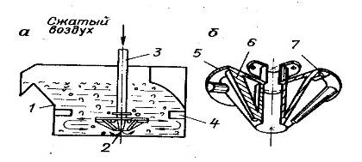

Рис. 3 Флотационная машина ФПМ с коническим аэратором: а — поперечный разрез; б — аэратор: / — корпус камеры; 2 - импеллер; 3 -полый вал; 4 — лопатки успокоителя; 5 — диск; б — нарифления; 7 — радиальные полуцилиндрические выступы
Съем пены осуществляется пеногоном.
В машине ФПМ 8,5 с камерой вместимостью 8,5 м³ и глубиной 1,8 м конический аэратор сверху дополнительно снабжен лопастями, закрытыми диском с отверстием в центре для прохода пульпы. Благодаря наличию лопастей достигаются интенсивное перемешивание и равномерное распределение частиц по всему объему камеры.
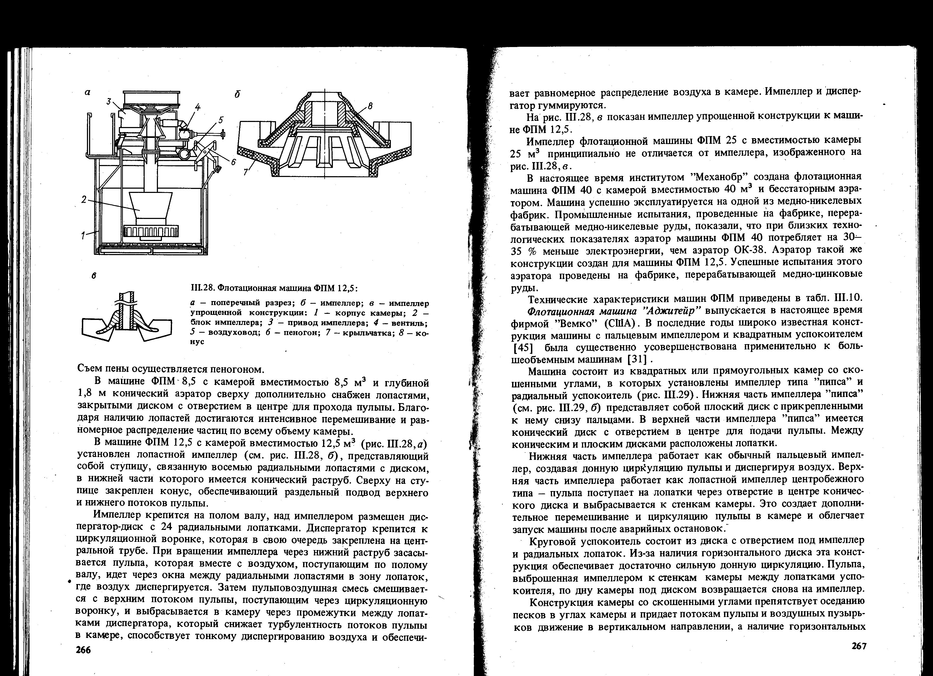
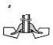

Рис. 4 Флотационная машина ФПМ 12,5: а — поперечный разрез; б — импеллер; в - импеллер упрощенной конструкции: 1 — корпус камеры; 2 — блок импеллера; 3 — привод импеллера; 4 — вентиль; 5 — воздуховод; 6 — пеногон; 7 — крыльчатка; 8 — конус

В машине ФПМ 12,5 с камерой вместимостью 12,5 м³ (рис.4, а) установлен лопастной импеллер (см. рис. 4, б), представляющий собой ступицу, связанную восемью радиальными лопастями с диском, в нижней части которого имеется конический раструб. Сверху на ступице закреплен конус, обеспечивающий раздельный подвод верхнего и нижнего потоков пульпы.
Импеллер крепится на полом валу, над импеллером размещен дис-пергатор-диск с 24 радиальными лопатками. Диспергатор крепится к циркуляционной воронке, которая в свою очередь закреплена на центральной трубе. При вращении импеллера через нижний раструб засасывается пульпа, которая вместе с воздухом, поступающим по полому _{t} валу, идет через окна между радиальными лопастями в зону лопаток, где воздух диспергируется. Затем пульповоздушная смесь смешивается с верхним потоком пульпы, поступающим через циркуляционную воронку, и выбрасывается в камеру через промежутки между лопатками диспергатора, который снижает турбулентность потоков пульпы в камере, способствует тонкому диспергированию воздуха и обеспечивает равномерное распределение воздуха в камере. Импеллер и диспергатор гуммируются.
На рис. 4, в показан импеллер упрощенной конструкции к машине ФПМ 12,5.
Импеллер флотационной машины ФПМ 25 с вместимостью камеры 25 м³ принципиально не отличается от импеллера, изображенного на рис.4,в.
В настоящее время институтом "Механобр" создана флотационная машина ФПМ 40 с камерой вместимостью 40 м³ и бесстаторным аэратором. Машина успешно эксплуатируется на одной из медно-никелевых фабрик. Промышленные испытания, проведенные на фабрике, перерабатывающей медно-никелевые руды, показали, что при близких технологических показателях аэратор машины ФПМ 40 потребляет на 30-35 % меньше электроэнергии, чем аэратор ОК-38. Аэратор такой же конструкции создан для машины ФПМ 12,5. Успешные испытания этого аэратора проведены на фабрике, перерабатывающей медно-цинковые руды.
Технические характеристики машин ФПМ приведены в табл.4.
Флотационная машина "Аджитейр" выпускается в настоящее время фирмой "Вемко" (США). В последние годы широко известная конструкция машины с пальцевым импеллером и квадратным успокоителем была существенно усовершенствована применительно к большеобъемным машинам.
Машина состоит из квадратных или прямоугольных камер со скошенными углами, в которых установлены импеллер типа "пипса" и радиальный успокоитель. Нижняя часть импеллера "пипса" представляет собой плоский диск с прикрепленными к нему снизу пальцами. В верхней части импеллера "пипса" имеется конический диск с отверстием в центре для подачи пульпы. Между коническим и плоским дисками расположены лопатки.
Нижняя часть импеллера работает как обычный пальцевый импеллер, создавая донную циркуляцию пульпы и диспергируя воздух. Верхняя часть импеллера работает как лопастной импеллер центробежного типа — пульпа поступает на лопатки через отверстие в центре конического диска и выбрасывается к стенкам камеры. Это создает дополнительное перемешивание и циркуляцию пульпы в камере и облегчает запуск машины после аварийных остановок."
Круговой успокоитель состоит из диска с отверстием под импеллер и радиальных лопаток. Из-за наличия горизонтального диска эта конструкция обеспечивает достаточно сильную донную циркуляцию. Пульпа, выброшенная импеллером к стенкам камеры между лопатками успокоителя, по дну камеры под диском возвращается снова на импеллер.
Конструкция камеры со скошенными углами препятствует оседанию песков в углах камеры и придает потокам пульпы и воздушных пузырьков движение в вертикальном направлении, а наличие горизонтальных выступов у боковых стенок в местах перехода скошенной части камеры в вертикальную создает дополнительный циркуляционный поток на импеллер, способствующий транспорту частиц.

Таблица 4. Технические характеристики флотационных машин ФПМ
Параметры | ФПМ 3,2 | ФПМ 6,3 | ФПМ 12,5 | ФПМ 25 | ФПМ 40
Размеры камеры, мм  Вместимость камеры, м³  Диаметр импеллера, мм  Частота вращения импеллера, мин⁻¹  Окружная скорость импеллера , м/с  Установочная мощность электродвигателя на одну камеру, кВт  Мощность, потребляемая электродвигателем одной камеры для руды плотностью 2700 кг/м³ в пульпе с содержанием твердого 30 %, кВт  Суммарная потребляемая мощность на одну камеру с учетом мощности на подачу воздуха, кВт  Расход воздуха на камеру, м³/мин  Площадь пола, занимаемая одной камерой машины (без карманов и пенных желобов)  Избыточное давление воздуха, кПа | 1600х1750х  х1100  3,2  650  200  6,3  7,5  4,4  5,8  2,3  3,4  18-22 | 2200х2200х  Х1200  6,3  760  240  9,4  18,5  15,5  17,6  4,4  5,5  18-22 | 2600х2600х  х1800  12,5  900(760)  190(165)  8,8 (6,3)  45(30)  21,5 (16)  27,5 (20,5)  10 (7,5)  8,7  25 | 2900х2900х  Х2900  25  1000  143  7,5  55  33  40  10  10,5  40 | 3500х3500х  Х3300  40  900  150  7  55  25  35  12  15,4  50

Таблица 5. Техническая характеристика флотационных машин “Аджитейр”
№ машины | Размеры камеры, мм | Вместимость камеры, м³ | Диаметр ротора, мм | Окружная скорость ротора, м/с | Установочная мощность электродвигателя на одну камеру, кВт
60х100  78х200  90х300  102х500  144х100  165х1500 | 1524х1524х1220  1980х1980х1448  2286х2286х1727  2743х2769х2007  3353х3581х2540  4200х3660х3000 | 2,83  5,66  8,49  14,16  28,32  42,48 | -  690  760  840  1020  1140 | 5  5,3  5,8  5,9  6,9  6,9 | 7,4  11  18,4  29,4  44,2  -

Благодаря новым разработкам глубина камеры была увеличена с 762 мм в машинах с малой вместимостью камер до 3000 мм в машинах № 165 х 1500 с вместимостью камеры 42,48м³ (табл. 5).
Съем пены в машине осуществляется самотеком. Выход пенного продукта регулируется накладными планками. Машина "Аджитейр" — прямоточного типа и состоит из отдельных звеньев, устанавливаемых каскадно. Уровень пульпы в машине регулируется автоматически. Для подачи промежуточных продуктов в различные операции используются специальные насосы. Технические характеристики флотационных машин "Аджитейр" приведены в табл.5. Флотационная прямоточная машина "Денвер Д-Р" выпускается фирмой "Денвер" для интенсивного ведения основной и контрольной флотации. Машина состоит из камер квадратного или прямоугольного сечения. В отличие от машины "Денвер Суб-А" в машине "Денвер Д-Р" пульпа поступает на лопатки импеллера из средней по высоте зоны камеры через конический стакан, который крепится к статору. Воздух подводится к лопаткам импеллера от воздуходувки через центральную трубу, заканчивающуюся криволинейным раструбом. Пульпа смешивается с воздухом непосредственно при входе на лопатки импеллера, что является особенностью машин "Денвер Д-Р". Пульповоздушная смесь выбрасывается между радиальными лопатками статора в камеру, где возникают восходящие потоки пульпы. Сочетание конического стакана с лопастным открытым сверху импеллером обеспечило в машине "Денвер Д-Р" принудительную циркуляцию значительных объемов пульпы и позволило создать камеры большой вместимости, имеющие глубину 2590 мм (табл. 6).
Таблица 6. Технические характеристики флотационных машин “Денвер Д-Р”
№ машины | Размеры камеры, мм | Вместимость камеры, м³ | Диаметр импеллера, м³ | Окружная скорость импеллера, м/с | Расход подаваемого воздуха на камеру, м³/мин | Установочная мощность электродвигателя на камеру, кВт
8  15  18  24  100  180  300  500  1275 | 483х406х430  711х610х762  914х813х914  1220х1092х  х1014  1575х1575х  х1220  1829х1829х  х1930  2235х2235х  х1980  2692х2692х  х1980  4267х3531х  х2590 | 0,09  0,34  0,71  1,42  2,83  5,09  8,49  14,16  36,08 | 0,2  0,3  0,46  0,56  0,61  -  0,84  0,84  1,17 | 6,3  6,4  6,7  6,6  6,4  -  7,2  7,5  8,0 | 0,3  0,8  1,4  2,4  3,6  5,1  7,6  11,3  14,22 | 1,1  2,2  3,7  5,5  11,0  14,7  22,1  29,4  55,2

Импеллер представляет собой диск с вырезами между лопатками. При вращении такого импеллера пульпа со дна камеры через вырезы поступает в полость импеллера, отбрасывается к стенкам камеры, а затем по дну камеры возвращается на импеллер. Таким образом, наряду с циркуляцией пульпы через конический стакан в машине "Денвер Д-Р" имеется также донная циркуляция, увеличивающая перемешивание в нижней части камеры.
Подача больших объемов пульпы на импеллер привела к необходимости увеличить число лопаток импеллера с 9 в камерах вместимостью 2,83—8,49 м³ до 12 в камере вместимостью 14,16 м³ и до 18 в камере вместимостью 36,08 м³.
Восходящие потоки обеспечивают хорошее перемешивание, предотвращая расслоение частиц по высоте, и помогают подъему частиц и пузырьков до верхнего среза конического стакана. Необходимо отметить, что расстояние от верхнего среза стакана до поверхности пульпы даже для камер большой вместимости незначительно, и минерализованные пузырьки вне зоны циркуляции должны пройти относительно короткий путь, чтобы достичь пенного слоя.
Машина "Денвер Д-Р" состоит из отдельных звеньев, устанавливаемых каскадно, что обеспечивает движение пульпы через машину самотеком.
Съем пенного продукта в машинах "Денвер Д-Р" одно- и двусторонний и осуществляется самотеком или пеногоном. Промежуточные продукты подаются в различные операции с помощью насосов.
В табл.6 приведены технические характеристики машин "Денвер Д-Р". Флотационные машины "Денвер Д-Р" применяются при обогащении различных руд на зарубежных обогатительных фабриках многих стран.
Флотационная машина "ОК" выпускается фирмой "Оутокумпу Оу" (Финляндия). Машина состоит из квадратных камер с прямоугольным или V-образным вертикальным поперечным сечением (рис.5, а). В каждой камере имеется аэратор, включающий ротор и круговой радиальный статор (см. рис. 5, б, в). Ротор представляет собой диск, к которому снизу симметрично по .кругу крепятся десять элементов. Каждый элемент состоит из двух радиальных лопастей сложного профиля и имеет V-образную форму (см. рис. 5, в).

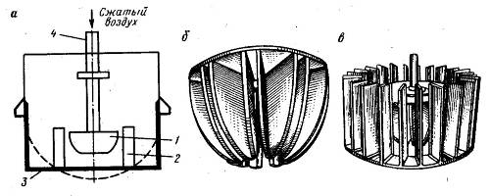

Рис.5 Флотационная машина "ОК": а — поперечный разрез (пунктиром показана камера V-образной формы) ; б - ротор; в - статор; 1 - ротор; 2 - статор; 3 - камера; 4 - полый вал
Лопасти соседних элементов параллельны и между ними имеются щели, из которых воздух, подаваемый через полый вал, выходит в камеру. При вращении ротора пульпа со дна камеры засасывается вверх в полость между радиальными лопастями каждого элемента и выходит в верхней части ротора. Точки выхода пульпы и воздуха из полости ротора чередуются попеременно по кругу, т.е. осуществляется раздельный выход пульпы и воздуха с лопастей ротора.
Конструкция ротора рассчитана таким образом, что воздух выходит из полости ротора на всем расстоянии, равном двум третьим высоты ротора от его верхнего края, а не только в наименее погруженной части ротора- Возрастание гидростатического давления с увеличением расстояния от верхнего края ротора компенсируется уменьшением давления, создаваемого центробежной силой вращающейся жидкости в пространстве между ротором и статором.
На выходе из ротора пульпа и воздух смешиваются, и образованная пульповоздушная смесь выбрасывается между лопатками статора в камеру. Пузырьки поднимаются в пену, а пульпа по дну камеры возвращается на импеллер, создавая циркулирующий поток.
Конструкция ротора позволяет запускать машину после остановок без выпуска пульпы из камеры. Ротор и статор гуммируются износостойкой резиной.
В камере V-образной формы происходит более слабое осаждение песков, и она имеет меньшую массу, чем камера с прямоугольным вертикальным сечением.
Съем пены в машине "ОК" двусторонний, но возможна и односторонняя разгрузка. Машина сверху закрыта крышкой, которая одновременно является площадкой для обслуживания. В крышку вставляется труба, через которую отсасывается отработанный воздух, выходящий из пены.
Технические характеристики машин "ОК" приведены в табл.7. В настоящее время создана машины ОК-60 с камерой вместимостью 60м».
Машина "ОК" компонуется из двухкамерных секций, устанавливаемых каскадно. Уровень пульпы в машине поддерживается автоматически.
Флотационные машины "ОК" установлены на фабриках Финляндии, на отечественных предприятиях, на фабриках Канады, Швеции, Филиппин, Бразилии, Замбии и других стран.
Флотационная машина "Дорр-Оливер", выпускаемая фирмой "Дорр-Оливер" (США), состоит из квадратных или прямоугольных камер, Имеющих в основном V-образное вертикальное поперечное сечение. В камере установлен аэратор, включающий ротор и круговой радиальный статор. Ротор состоит из диска и шести лопастей, которые крепятся к диску снизу. Лопасти имеют профиль, аналогичный профилю лопастей ротора машины "ОК". Две соседние лопасти образуют полость V-образной формы. В центре ротора имеется камера, которая соединяется с каждой из полостей каналами.

Таблица 7. Технические характеристики флотационных машин “ОК”
№ машины | Размеры поперечного сечения камеры, мм | Глубина камеры, мм |  | Вместимость камеры, м³ | Диаметр импеллера, мм | Окружная скорость, м/с | Расход подаваемого воздуха на камеру, м³/мин | Установочная мощность электродвигателя на камеру, кВт
 |  | Средняя | Пределы регулирования
ОК-0,5 Р  ОК-1,5 Р  ОК-3 Р  ОК-8 Р  ОК-16 V, ОК-16 Р  ОК-38 V | 800х800  1350х1350  1500х1500  2200х2200  2800х2800  3600х3600 | 800  1200  1200  1700  2100  2900 | -  -  -  1500-1800  1600-2200  2200-2950 | 0,5  1,5  3  8  16  38 | -  -  500  650  750  900 | -  -  5,2  6,1  6,3  7,5 | До 1  0,5-2  1-3  4-10  8-18  12-30 | 2,75  5,5  7,5  15  30  55

Воздух из полого вала попадает в камеру и далее по каналам выходит на поверхность ротора.
Статор состоит из двух дисков, соединенных между собой стойками, и радиальных лопаток, крепящихся к верхнему диску. Лопатки перекрывают ротор до половины его высоты. Отсутствие лопаток в нижней части статора, по мнению фирмы, улучшает перемешивание пульпы благодаря усилению донной циркуляции и снижает расход энергии. Зазор между лопатками статора и ротором составляет 16 % радиуса ротора. С помощью нижнего диска статор крепится ко дну камеры.
При вращении ротора пульпа со дна камеры засасывается вверх в полости между лопастями, смешивается внутри лопастей с воздухом, и образованная пульповоздушная смесь выбрасывается между лопатками статора в камеру. Пузырьки поднимаются в пену, а пульпа по дну камеры возвращается на импеллер. Камера машины "Дорр-Оливер", начиная с № 300, имеет V-образное вертикальное сечение, что способствует циркуляции пульпы и препятствует осаждению песков.
Съем пены двусторонний. Камера сверху может быть закрыта крышкой, являющейся также площадкой для обслуживания.

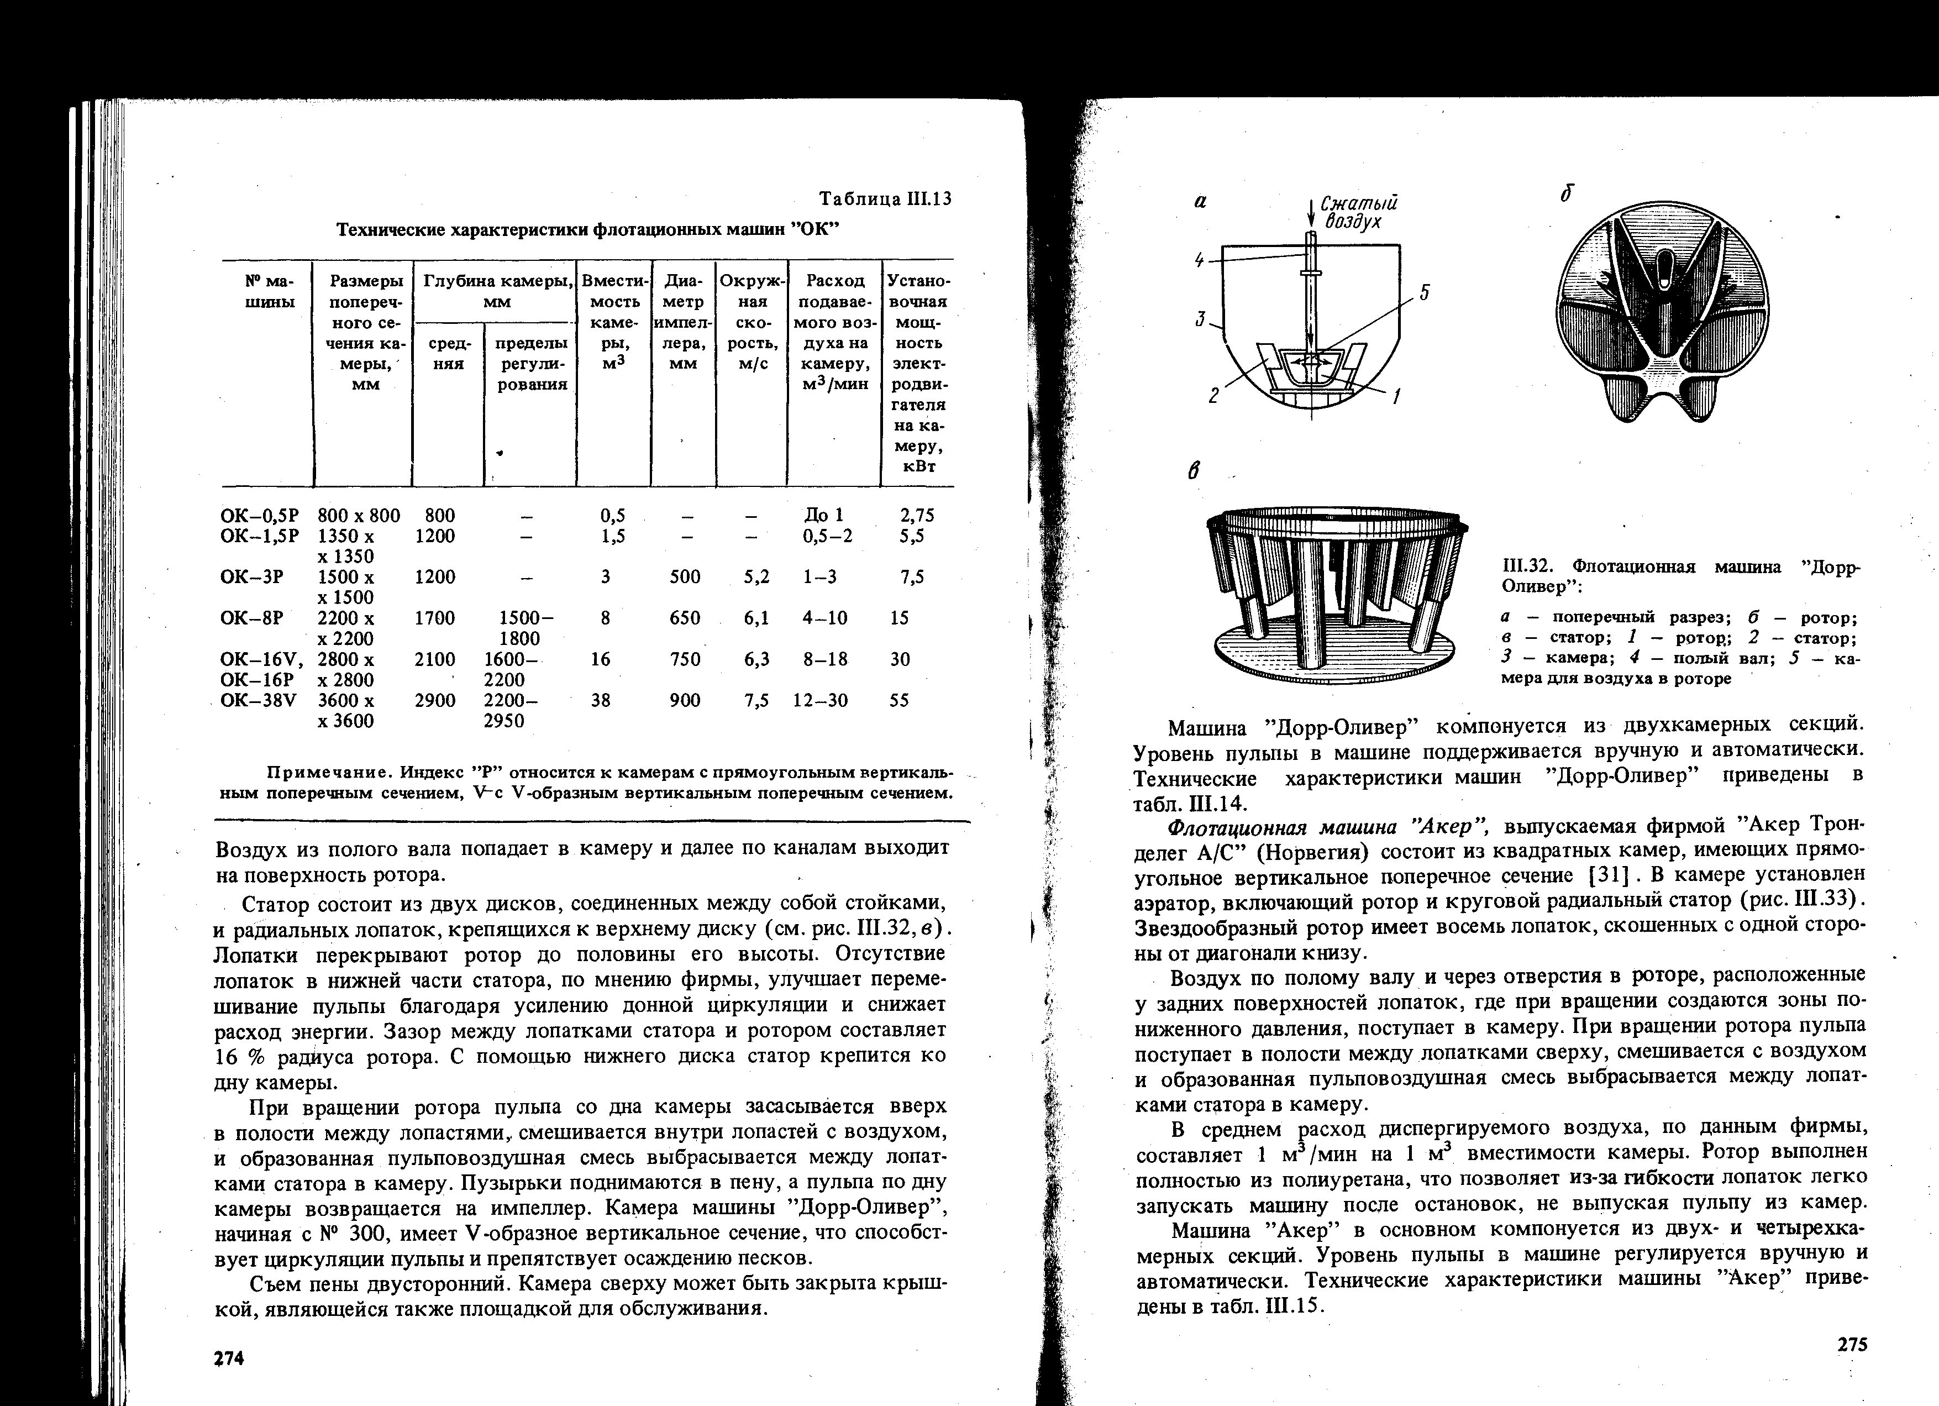

Рис. 6. Флотационная машина “Дорр – Оливер” а – поперечный разрез; б – ротор; в – статор; 1 – ротор; 2 – статор; 3 – камера; 4 – полый вал; 5 – камера для воздуха в роторе.

Машина "Дорр-Оливер" компонуется из двухкамерных секций. Уровень пульпы в машине поддерживается вручную и автоматически. Технические характеристики машин "Дорр-Оливер" приведены в табл.8.
Флотационная машина "Акер", выпускаемая фирмой "Акер Трон-делег А/С" (Норвегия) состоит из квадратных камер, имеющих прямоугольное вертикальное поперечное сечение. В камере установлен аэратор, включающий ротор и круговой радиальный статор. Звездообразный ротор имеет восемь лопаток, скошенных с одной стороны от диагонали книзу.
Воздух по полому валу и через отверстия в роторе, расположенные у задних поверхностей лопаток, где при вращении создаются зоны пониженного давления, поступает в камеру. При вращении ротора пульпа поступает в полости между лопатками сверху, смешивается с воздухом и образованная пульповоздушная смесь выбрасывается между лопатками статора в камеру.
В среднем расход диспергируемого воздуха, по данным фирмы, составляет 1 м³/мин на 1 м³ вместимости камеры. Ротор выполнен полностью из полиуретана, что позволяет из-за гибкости лопаток легко запускать машину после остановок, не выпуская пульпу из камер.
Машина "Акер" в основном компонуется из двух- и четырехкамерных секций. Уровень пульпы в машине регулируется вручную и автоматически. Технические характеристики машины "Акер" приведены в табл.9.

Таблица 8. Технические характеристики флотационных машин “Дорр-Оливер”
№ машины | Размеры камеры, мм | Вместимость камеры, м³ | Диаметр импеллера, м³ | Окружная скорость импеллера, м/с | Расход подаваемого воздуха на камеру, м³/мин | Установочная мощность электродвигателя на камеру, кВт
DO-100  DO-300  DO-600  DO-1000  DO-1350  DO-1550  DO-2500 | 1524х1524х1220  2286х2286х1880  2946х2692х2464  3353х3353х2896  3810х3581х3226  3962х3962х3226  4572х4572х3962 | 3  8,5  17  28,3  38  44  70 | 500  650  750  750  900  750  0,84 | 4,5  5,5  5,4  7,2  6,5  7,5  8,1 | 4,2  7,8  15,6  25,5  34  39,6  56,6 | 7,5  15  30  40  50  60  75

Флотационная машина "Максвелл" была сконструирована в Канаде и впервые установлена на медной фабрике "Опемиска". Машина представляет собой чан, диаметр которого равен высоте.
Пульпа перемешивается шестилопастным импеллером. Воздух подводится в камеру через трубу с обратным резиновым клапаном. Пульпа загружается в машину сверху или сбоку, а разгружается через желоб и отверстие в стенке камеры. Нижний конец разгрузочного желоба расположен на расстоянии 1/3 высоты от поверхности камеры. Уровень пульпы в камере регулируется вручную с помощью шибера. Пенный желоб расположен внутри камеры и закреплен на четырех успокоительных пластинах (на рис. 14 показана одна пластина). Пена сливается в желоб с обеих сторон и разгружается через трубу в стенке камеры. При последовательном соединении машины "Максвелл" устанавливаются каскадно.

Таблица 9. Технические характеристики флотационных машин “Аскер”
Параметры | Номер машины
 | 1 | 2 | 3 | 5 | 10 | 20 | 40
Вместимость камеры, м³  Диаметр импеллера, мм  Окружная скорость импеллера, м/с  Потребляемая мощность на камеру, кВт | 0,75  230  6,7  1,9 | 2  310  6,6  5 | 3  350  6,5  7,5 | 5  425  6,9  10 | 10  510  6,5  15 | 20  610  6,5  22 | 40  790  6,0  45

В табл. 10 приведены технические характеристики машин "Максвелл".
Флотационные машины "Максвелл" установлены на ряде зарубежных фабрик, перерабатывающих медные, медно-цинковые, медно-никелевые и полиметаллические руды.

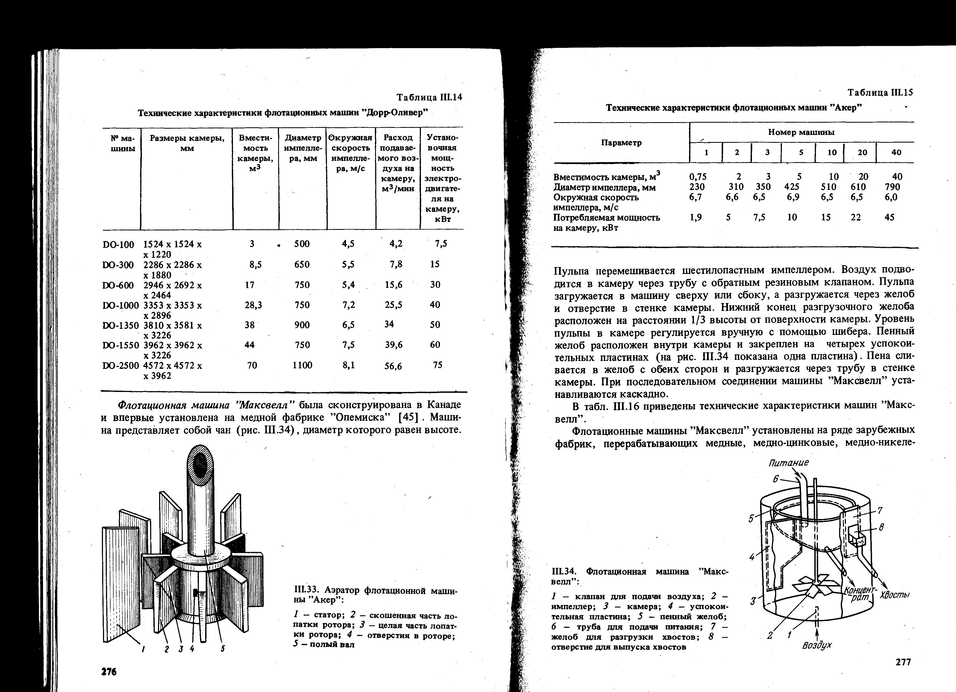

Рис.7 Флотационная машина "Максвелл": 1 — клапан для подачи воздуха; 2 — импеллер; 3 — камера; 4 — успокоительная пластина; 5 — пенный желоб; 6 — труба для подачи питания; 7 — желоб для разгрузки хвостов; 8 — отверстие для выпуска хвостов

Обычно их устанавливают в виде монокамер в начале основной флотации для удаления легко флотирующихся частиц полезных минералов (фабрики "Насименто", "Фокс", "Руттен", "Блэк Эйнжел") или для доизвлечения полезных компонентов из хвостов основных операций (фабрика "Менибридж"). На фабрике "Мэгмонт" при высоком содержании свинца в руде машина "Максвелл" используется для доизвлечения галенита из хвостов свинцово-медной флотации, а при высоком содержании цинка в руде - для флотации сфалерита. На фабрике "Опемиска" флотационные машины "Максвелл" используются во всех операциях.

Таблица 10. Технические характеристики флотационных машин “Максвелл”
№ машины | Размеры камеры, мм | Вместимость камеры, м³ | Диаметр импеллера, м³ | Окружная скорость импеллера, м/с | Расход подаваемого воздуха на камеру, м³/мин | Установочная мощность электродвигателя на камеру, кВт
MX-6  MX-8  MX-10  MX-12  MX-14 | 1830х1830  2440х2440  3050х3050  3660х3660  4270х4270 | 4,25  9,9  19,8  34,0  56,6 | 457  609  762  914  1068 | 6,6  6,6  6,6  6,7  6,7 | 1,41  2,12  4,24  5,66  8,49 | 3,7  7,4  14,7  22,0  30,0

3. Пневматические флотационные машины

В пневматических флотационных машинах пульпа перемешивается подводимым воздухом; съем пены — двусторонний и часто осуществляется самотеком.
Флотационная машина с неподвижным пористым днищем "Келлоу", машина "Мак-Интош" с одним или двумя вращающимися у дна роторами, покрытыми пористой тканью или перфорированной резиной, мелкие аэролифтные машины "Форрестер" и "Саусвестерн" широко применялись в 30-40-х годах. В настоящее время эти машины редко устанавливаются на обогатительных фабриках. К их недостаткам относятся забивание пор (особенно при использовании извести) в машинах "Келлоу" и "Мак-Интош", забивание воздухоподводящих трубок песками при отключении воздуха в мелких аэролифтных машинах, трудности при переработке грубозернистого материала, чувствительность к колебаниям плотности пульпы и гранулометрического состава руды.
Глубокая аэролифтная машина АФМ 2,5 разработана в СССР и отличается от других конструкцией глубоких аэролифтных машин двусторонним щелевым подводом воздуха. Щелевые аэраторы представляют собой пустотелые металлические коробки, заканчивающиеся сбоку щелевидным обратным клапаном, образованным стенкой коробки и резиновой накладкой и предохраняющим аэратор от забивания. Аэраторы подводят воздух к центральному отсеку (аэролифтной камере) равномерно по всей длине машины. В результате плотность пульпы в центральном отсеке по сравнению с боковыми отсеками снижается, пульпа из боковых отсеков поступает в центральный отсек, смешивается с воздухом и выбрасывается вверх.
Отбойник над центральным отсеком направляет пульпу вниз, и она вместе с мелкими и минерализованными пузырьками под вертикальными перегородками поступает в боковые отсеки. При этом транспортный воздух выходит через отверстия в системе направляющих щитов. Минерализованные пузырьки поднимаются вверх и образуют на поверхности боковых отсеков пену, удаляемую самотеком.
Аэролифт машины АФМ 2,5 имеет высокую производительность и обеспечивает интенсивное перемешивание и аэрацию пульпы. Коэффициент использования воздуха по сравнению с мелкими аэролифтными машинами увеличен с 5—10 до 25 %.
Машина компонуется из отдельных секций длиной 3 м. Глубина ванны 2 м, ширина 2,5 м. Расход воздуха составляет 5—7 м³/мин на 1 м машины при избыточном давлении 25—30 кПА. Выход пенного продукта регулируется накладными планками. Пульпа поступает в машину через приемный карман и разгружается через хвостовой карман, снабженный шибером для регулирования уровня пульпы в ванне.
Промышленные испытания машины АФМ 2,5 и машины "Саусвестерн" на старой Кафанской фабрике, перерабатывающей медно-пиритную руду, показали экономические преимущества машины АФМ 2,5, на основании чего машина АФМ 2,5 была установлена на новой Кафанской фабрике.
Колонная флотационная машина выпускается фирмой "Колэм Флотейшн" (Канада). Она состоит из трех частей: верхней, центральной и нижней. Обработанная реагентами пульпа поступает в центральную часть колонны и движется навстречу воздушным пузырькам, поднимающимся снизу из специального диспергатора воздуха.
В качестве диспергатора воздуха, расположенного в нижней части колонны, используются рукава из перфорированной резины или ткани. Срок службы трубок составляет не менее 0,5 г. Расход воздуха 1,35 м³/мин на 1 м² сечения машины. В верхнюю часть колонны подается чистая вода. Поток воды отмывает механически увлеченные при движении пузырька частицы и способствует получению высококачественных концентратов. Это — важное технологическое достоинство колонной машины. Пульпа разгружается через трубу, снабженную клапаном, с помощью которого автоматически регулируется уровень пульпы в машине.
На фабрике "Гаспе" (Канада) в перечистках молибденового концентрата установлены три колонные машины сечением 1,8 х 1,8, 0,9 х 0,9, 0,45 х 0,45 м и глубиной 12 м. Три перечистки в колоннах заменили 13 операций, которые проводились в машинах "Денвер Д-Р". Сокращение числа операций достигнуто благодаря лучшему разделению минералов в колонных машинах, при этом извлечение молибдена возросло на 11 %.
Колонные машины установлены также на канадских фабриках "Гибралтар", "Лорнекс", "Хаймонт", "Айленд Коппер" в молибденовых перечистках цикла медно-молибденового разделения, на фабрике "Гибралтар", кроме того, — в перечистках медно-молибденового концентрата, на фабрике "Полярис" - в перечистках свинцового и цинкового концентратов.
В СССР ИОТТ, Гинцветметом и Госгорхимпроектом разработаны оригинальные конструкции колонных машин. Колонные машины, сконструированные институтом ИОТТ, успешно применяются на фабриках в перечистках сурьмяного концентрата и для доизвлечения цинка из хвостов разделения свинцово-цинкового концентрата. Конструкции колонных машин предложены в США, Великобритании, Польше, Индии и других странах.
Флотационные машины чанового типа разработаны в СССР. Камера машины имеет верхнюю цилиндрическую и нижнюю коническую части. В камере расположены два аэратора — основной и вспомогательный. Основной аэратор представляет собой металлический каркас с закрепленными на нем перфорированными резиновыми трубками. Вспомогательный аэратор имеет коническую форму и состоит из металлического каркаса с закрепленными на нем резиновыми кольцами. Он предназначен для пуска машины с питанием за счет подачи в него сжатого воздуха.
Пульпа подается в машину в верхней части камеры через центральную трубу и по периферии и движется навстречу пузырькам, образованным при пропускании воздуха через основной аэратор. Пенный продукт разгружается самотеком в кольцевой желоб, камерный продукт — через карман с шибером.
Технические характеристики пневматических машин чанового типа приведены в табл. 11.
Флотационная машина "Давкра" разработана фирмой "Зинк Корпорейшн" (Австралия). В сопло под напором подается пульпа и одновременно засасьтается воздух. При выходе из отверстия сопла воздушная струя диспергируется потоком пульпы. Пульповоздушная смесь ударяется о перегородку. Минерализованные пузырьки всплывают вверх, образуя пену, а несфлотированные частицы через трубу удаляются из камеры.
Флотационные машины "Давкра" установлены на фабриках Австралии и в перечистках медного концентрата на фабрике "Бугенвиль" ( Папуа — Новая Гвинея).

Таблица 11. Технические характеристики пневматических машин чанового типа
Параметр | ФП 10 | ФП 40 | ФП 80 | ФП 100
Диаметр, м  Глубина, м  Вместимость, м³  Производительность по потоку пульпы м³/мин  Максимальный расход воздуха, м³/мин  Избыточное давление воздуха на входе в  аэратор, мПА  Мощность, затрачиваемая на подачу максимального расхода воздуха, к Вт | 2  5,2  10  3  7,5  0,15  19 | 3,4  5,2  40  8  15  0,15  40,5 | 3,4  11  80  8  30  0,16  81 | 3,4  13  100  8  40  0,18  108

Новая пневматическая флотационная машина создана в ФРГ. Первая особенность машины состоит в том, что диспергирование воздуха и минерализация пузырьков предварительно подготовленными к флотации частицами осуществляются в специальном аэрационном реакторе, а отделение минерализованных пузырьков от пульпы, образование пены и удаление концентрата и хвостов происходят во флотационной камере. Другая особенность машины заключается в условиях диспергирования воздуха и минерализации пузырьков в аэрационном реакторе.
Воздух подается через пористую среду поперек направлению движения пульпы, при этом ширина слоя пульпы, в котором эффективно минерализуются пузырьки, не превышает нескольких сантиметров. Размер генерируемых в таком слое пузырьков составляет менее 0,5 мм. Минерализованные пузырьки уносятся пульпой во флотокамеру.
Поток пульпы, поступающий на флотацию, делится на части, каждая из которых обрабатывается в одном аэрационном реакторе и раздельно вводится во флотационную машину. Камера представляет собой конусообразную емкость с цилиндрической верхней частью. Пульпа поступает в камеру из аэрационных реакторов горизонтально и почти тангенциально или снизу. Минерализованные пузырьки всплывают вверх, образуя пену, которая разгружается в центральной части камеры, а несфлотированные частицы разгружаются снизу.
Пневматическая флотационная машина испытана в полупромышленных условиях на угле, железной, магнезитовой, апатитовой рудах и тонких шламах свинцово-цинковой руды. В промышленной эксплуатации находятся камера производительностью 1,7 м³/мин в которой флотируется апатитовая руда, и камеры вместимостью 27 и 40 м³ производительностью соответственно 8,3 и 16,7 м³/мин, обрабатывающие воды после промывки угля с содержанием твердого 30-70 г/л
Машина характеризуется высокой скоростью и селективностью флотации, в том числе труднофлотируемых частиц размером +200 и -10 мкм, низкими энергетическими затратами (в 3-4 раза меньшими чем в механических флотационных машинах). Расход воздуха составляет 0,2-1,3 м /мин на 1 м³ потока пульпы.
Конечные результаты достигаются в машине при обогащении обычно в одну стадию, лишь при обогащении сложных руд требуются две операции флотации. Срок службы аэраторов не указывается. Отмечается, что наряду с аэраторами из пористых материалов в машине применяются также щелевые аэраторы.

4. Флотационные машины для крупнозернистой флотации

Для обогащения крупновкрапленных руд в СССР разработаны флотационная машина с кипящим слоем и пневматическая флотационная машина пенной сепарации.
Флотационная машина с кипящим слоем (машина КС) (рис. 8) создана на основе машины "Механобр". В камере на расстоянии 450—550 мм от дна установлена решетка с живым сечением, равным 15-20 %, и отверстиями 6-8 мм. В последней конструкции машины КС вместо аэратора машины "Механобр" использован турбоцентробежный импеллер.
На передней стенке камеры смонтирован желоб, из которого пульпа поступает на импеллер. При этом возникают восходящие потоки пульпы, в которых частицы минералов взвешиваются с образованием кипящего слоя. Пузырьки минерализуются при их прохождении через кипящий слой в восходящих потоках пульпы в условиях пониженной турбулентности, что повышает крупность флотируемых частиц.
Исходная пульпа поступает на решетку или на пенный слой. В последнем случае в машине используется принцип пенной сепарации. Так, при флотации калийных солей в зоне подачи пульпы на пенный слой циклонными аэраторами в результате падения струй маточного раствора создается повышенная аэрация, что интенсифицирует флотацию сильвина.
Машины КС прямоточные и компонуются из двухкамерных секций. Флотомашины КС установлены на фабриках, перерабатывающих калийные соли и фосфатные руды.
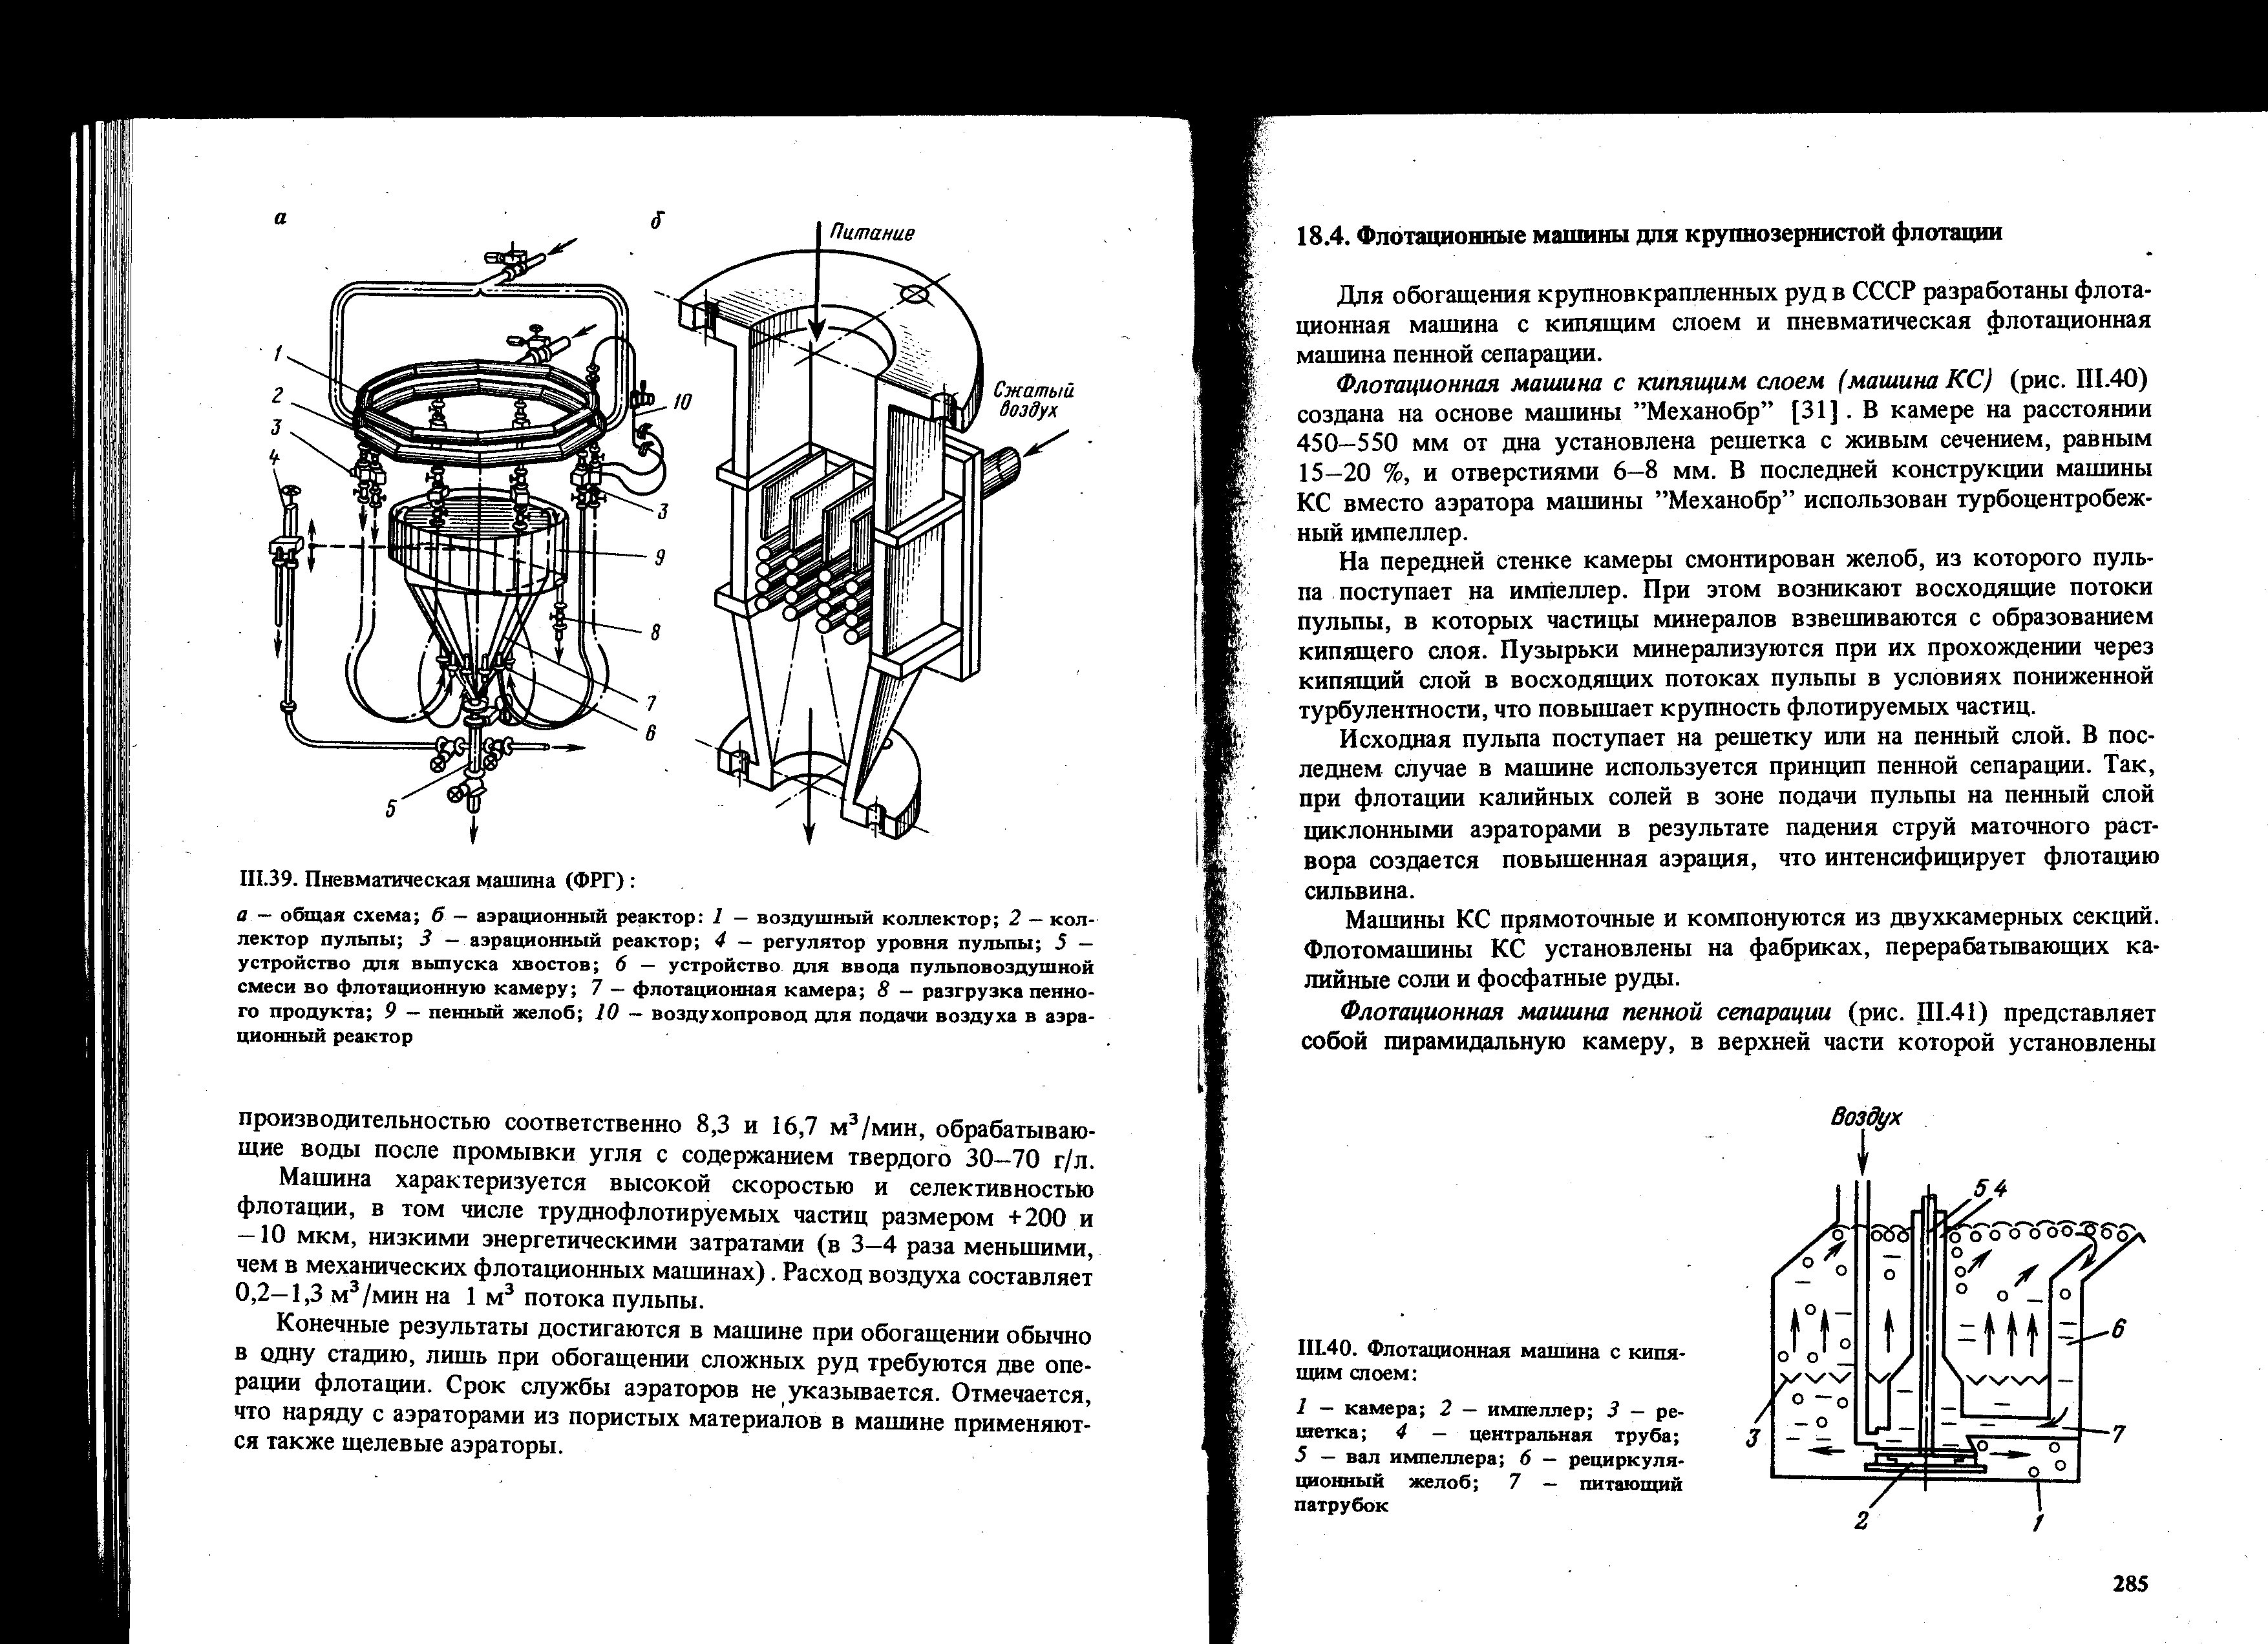

Рис.8. Флотационная машина с кипящим слоем: 1 — камера; 2 — импеллер; 3 — решетка; 4 — центральная труба; 5 — вал импеллера; 6 — рециркуляционный желоб; 7 — питающий патрубок

Флотационная машина пенной сепарации) представляет собой пирамидальную камеру, в верхней части которой установлены два ряда перфорированных трубчатых резиновых аэраторов. Загрузочное устройство машины состоит из нескольких наклонных дек, равномерно распределяющих пульпу по всей длине машины, и делителя, направляющего пульпу на правую и левую стороны.
Пульпа поступает на пенный слой, создаваемый с помощью аэраторов. Гидрофобные частицы отчасти остаются в пенном слое, отчасти вместе с пульпой проходят сквозь пену и флотируются из объема пульпы. Несфлотированные частицы опускаются в нижнюю часть камеры и выгружаются через шланговый затвор.
Машины пенной сепарации внедрены на обогатительных фабриках, перерабатывающих калийные соли, марганцевые руды, алмазные пески и уголь. Производительность одной камеры машины ФПС 16 на разных рудах изменяется в пределах 25-50 т/ч, при этом крупность флотируемых частиц (сильвина) доходит до 3 мм. Содержание твердого в питании машины составляет 40-70 %. Машина ФПС 16 устанавливается каскадно или требует применения насосов. Поэтому были разработаны многокамерные машины пенной сепарации ФП 1,6 и ФП 6,3.
Техническая характеристика машины ФПС 16
Габариты, мм:
длина 2100
ширина 1800
высота 3000
Длина пенного порога, мм 1600
Избыточное давление воздуха, кПа 20
Расход воздуха, м³/мин До 0,2
Установочная мощность для подачи воздуха в аэратор, кВт До 0,7

5. Практика применения флотационных машин различных типов

Импеллерные машины. В СССР широкое распространение получили механические флотационные машины "Механобр", ФМ 1,2,ФМ 3,2 и ФМ 6,3. К преимуществам этих машин относятся: возможность работы на рудах с широким диапазоном крупности частиц, содержащих 40 % и выше класса менее 0,074 мм; отсутствие воздуходувного хозяйства и насосов для возврата промпродуктов; установка машин на одном уровне. Недостатки машин "Механобр"— сравнительно быстрый износ аэратора и снижение по этой причине объема засасываемого воздуха, а также относительно высокая энергоемкость.
Исходя из вышеизложенного наиболее целесообразные области применения механических машин - все операции, включая межцикловую флотацию, на фабриках малой производительности, не имеющих воздуходувного хозяйства; перечистные операции и операции разделения коллективных концентратов на фабриках большой производительности.
В настоящее время в нашей стране все более широко применяются пневмомеханические флотационные машины, которые стали основным типом машин на обогатительных фабриках. Эти машины имеют большую скорость флотации, меньший расход электроэнергии и более просты по конструкции, чем механические машины. На основе аэратора пневмомеханического типа возможно создание машин, характеризующихся высокими технологическими качествами и низкой энергоемкостью.
Однако для пневмомеханических флотационных машин необходимо воздуходувное хозяйство, а для перекачки промпродуктов — насосы или специальные пульпоподъемные камеры. Для регулирования уровня пульпы пневмомеханические машины устанавливаются каскадно.
Отечественные пневмомеханические флотационные машины типа ФПМ в зависимости от размера имеют различную конструкцию и соответственно разные области применения.
Флотомашины ФПМ 3,2 и ФПМ 6,3 с глубиной камеры до 1300 мм, ранее оснащавшиеся пальцевыми импеллерами и радиальными успокоителями, в настоящее время выпускаются с коническими импеллерами. Испытаниями и промышленной эксплуатацией указанных машин установлено, что скорость флотации в них в среднем на 25 % выше, а расход электроэнергии на 20—45 % ниже, чем в механических машинах. Эти машины чувствительны к крупности перерабатываемого материала и рассчитаны для работы на пульпах с содержанием класса —0,074 мм 60 % и выше. Их целесообразно применять в основной и контрольной флотации на фабриках малой производительности и в перечистных операциях на фабриках малой и средней производительности при небольшом числе операций перечисток.
Флотомашина ФПМ 8,5 снабжена коническим импеллером, имеющим повышенную перемешивающую способность. Флотомашины ФПМ 12,5 и ФПМ 25 оснащены импеллером с радиальными лопастями, обеспечивающими интенсивную придонную циркуляцию пульпы. В машинах ФПМ 12,5 и ФПМ 25 имеется направляющий конус для создания вертикальных циркуляционных потоков в камере. Флотомашина ФПМ 40 оснащена новым бесстаторным аэратором, обеспечивающим эффективное перемешивание пульпы и диспергирование воздуха. На основе разработанной конструкции бесстаторного аэратора намечено модернизировать все имеющиеся механические и пневмомеханические флотомашины, создав единый размерный ряд машин.
Большеобъемные пневмомеханические флотационные машины имеют камеры вместимостью 8,5—40 м³ и глубиной 1800—3500 мм.
Промышленные испытания машин ФПМ 8,5, ФПМ 12,5, ФПМ 25 и ФПМ 40 на ряде фабрик показали, что за счет лучшей организации потоков пульпы в камере и, возможно, большей глубины камер скорость флотации в этих машинах на 50 % выше, чем в механических машинах. Наличие эффективного перемешивания, особенно в машинах ФПМ 12,5, ФПМ 25 и ФПМ 40, позволяет применять их при флотации материала с содержанием класса - 0,074 мм 40 % и выше.
Все пневмомеханические флотационные машины — прямоточные, характеризуются высокой пропускной способностью, более простой конструкцией, удобны в эксплуатации, так как в них легко заменяются и меньше изнашиваются блоки импеллера и проще регулируется уровень пульпы, особенно в основной и контрольной флотации. Поэтому прямоточные машины имеют доминирующее значение в этих операциях при обогащении руд всех типов.
Однако прямоточные машины имеют недостаток, заключающийся в том, что в машине возникает обратный поток пульпы, который значительно усиливает разброс частиц по времени пребывания в камере и тем самым снижает скорость флотации. Обратный поток может быть уменьшен за счет увеличения подачи прямого потока и повышения степени изоляции камер установкой междукамерных перегородок.
При работе на малых потоках, соответствующих времени пребывания пульпы в головной камере более 1 мин, в прямоточных машинах необходимо устанавливать междукамерные перегородки с высокой (~ 90 %) степенью изоляции камер, благодаря чему уменьшается чувствительность машин к влиянию потока пульпы на кинетику флотации. Этот факт имеет важное значение для большеобъемных флотационных машин, так как позволяет использовать их не только на больших, но и на малых потоках пульпы.
Исходя из вышеизложенного большеобъемные флотационные машины могут применяться на фабриках различной производительности в межцикловой, основной и контрольной флотации и в операциях перечисток на фабриках большой производительности.
За рубежом, несмотря на наличие импеллерных машин различных конструкций, в основной и контрольной флотации наиболее широко применяются прямоточные машины "Денвер Д-Р", "Аджитейр", "ОК" пневмомеханического типа и "Вемко" механического типа. В перечистных операциях и при разделении концентратов, когда большое значение имеет возможность возвращения промпродуктов без применения насосов, чаще используются машины "Денвер Суб-А". В этих операциях устанавливаются также пневмомеханические машины "Аджитейр" и
"Денвер Д-Р", в которых (по сравнению с машиной "Вемко") можно регулировать также выход пенного продукта в каждой камере изменением подачи воздуха.
Несмотря на указанные преимущества машин тех или иных конструкций, в некоторых случаях целесообразно применять один тип машин во всех операциях.
В последнее время из-за необходимости переработки бедных руд резко возросла производительность обогатительных фабрик. Это привело к созданию крупного обогатительного оборудования, в том числе и флотационных машин.
Большинство новых отечественных и зарубежных фабрик оснащается в настоящее время флотационными машинами с камерами большой вместимости, так как применение таких камер сокращает капитальные вложения и эксплуатационные расходы.
Пневматические машины. Область применения пневматических машин прежде всего определяется возможностью получения тех же технологических показателей, которые характерны для машин импеллерного типа.
При одинаковых технологических показателях преимущества пневматических машин - простота конструкции, низкая стоимость ремонта, относительно высокая производительность. Недостатки машин — ненадежность аэраторов, чувствительность к изменению плотности пульпы и крупности измельченной руды, трудности при флотации крупного и тяжелого материала из-за недостаточного перемешивания. В глубоких аэролифтных машинах интенсивность перемешивания пульпы более высокая, чем в других пневматических машинах.
Вследствие указанных недостатков пневматические машины как старых, так и новых конструкций, в том числе машины чанового типа, "Давкра" и другие, не получили в настоящее время широкого распространения и применяются на небольшом числе фабрик.

